Skupina A M1 - Lomené výrazy a mocniny
(Blahovský, Kolesárová, Brettschneider, Macko, Dravecká,
Rejdovjanová, Fedor, Starinský, Hudáková )

- Zjednodušte lomené výrazy a napíšte podmienky:
- 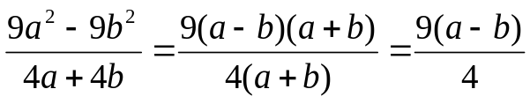
P: a ≠ –b [4b]
- 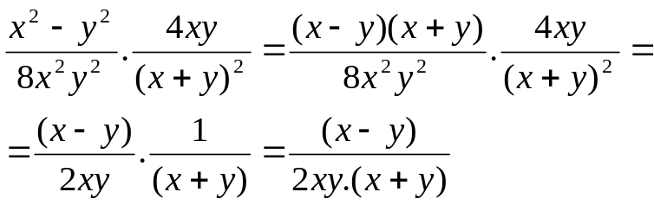 [5b]
P1: x ≠ 0 P2: y ≠ 0 P3: x ≠ –y

- Zjednodušte, aby nezostal záporný exponent a napíšte podmienky:

P1: a ≠ 0 P2: b ≠ 0 P3: c ≠ 0 [3b]

- 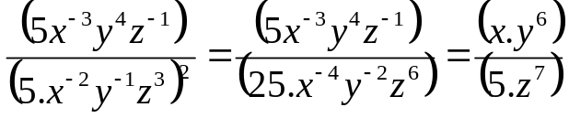
P1: x ≠ 0 P2: y ≠ 0 P3: z ≠ 0 [4b]

Skupina B M1 - Lomené výrazy a mocniny
(Body, Konečná, Brutovský, Falatko, Schmidt,
Hudák, Varga, Jenčík, Vojtková)

- Zjednodušte lomené výrazy a napíšte podmienky:
- 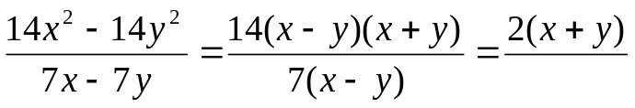
P: x ≠ y [4b]

- 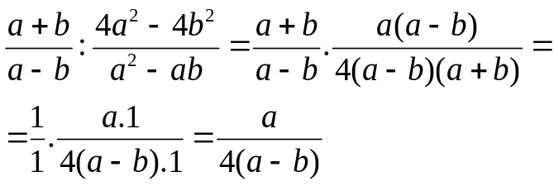 [5b]
P1: a ≠ b P2: a ≠ –b P3: a ≠0

- Zjednodušte, aby nezostal záporný exponent a napíšte podmienky:

- 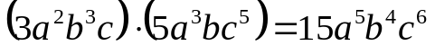 (bez podmienok) [3b]
- 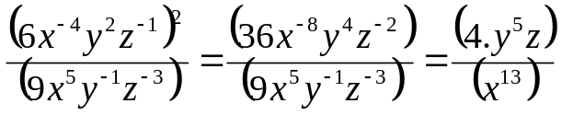

P1: x ≠ 0 P2: y ≠ 0 P3: z ≠ 0 [4b]

16,0-14,0 výborný, 13,5-12,0 chválitebný, 11,5-8,0 dobrý

